──────────────────────────────────────────────────
title: "Codex CLI 能换模型：终端 AI 程序员配置指南" difficulty: ⭐⭐⭐ date: 2026-06-19 tags: [AI编程, Codex CLI, OpenAI, config.toml, 模型配置]
──────────────────────────────────────────────────

Codex CLI 能换模型：终端 AI 程序员配置指南
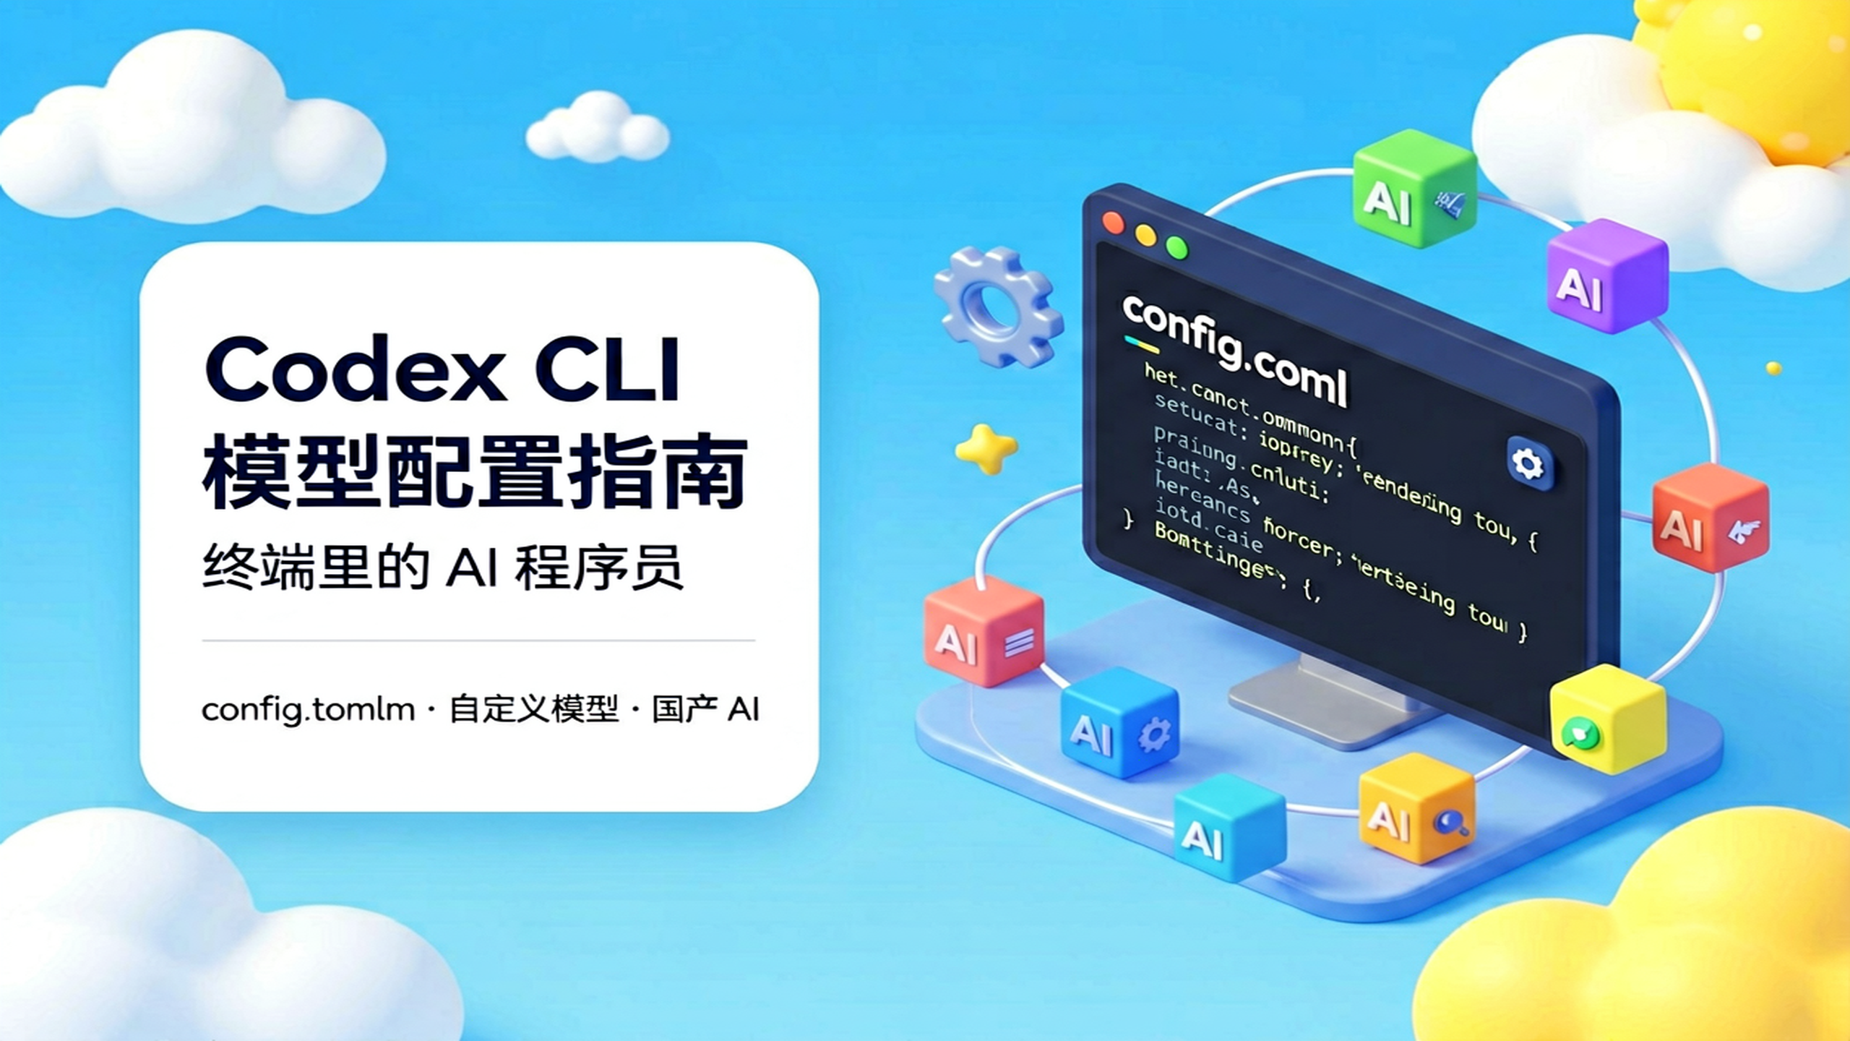
Codex CLI 上手指南 关注 **AI技趣星球**，一起用技术创造乐趣。 本文写作时间：2026 年 6 月 19 日。Codex 版本和配置项可能随时调整，动手前以 [OpenAI 官方文档](https://developers.openai.com/codex/config-basic) 为准。
Claude Code、MiMo Code、Codex……AI 编程工具的名字越来越多。
最近有人问我：OpenAI 的 Codex CLI，到底能不能自己配模型？还是只能绑 ChatGPT 账号？
我查了官方文档，也对照了社区里 OpenRouter、火山方舟、本地 Ollama 的接入案例。
查完官方文档和社区案例，可以确定：Codex CLI 支持模型配置。 配置文件是 ~/.codex/config.toml，可以换默认模型、加自定义提供商、用 Profile 在不同模型之间切换。
本文只讲 Codex CLI（终端版）。 桌面 App、VS Code / Cursor 插件是另一套界面，模型配置行为不完全一样——下文单独说明。
难度：⭐⭐⭐
需要会打开终端、编辑一个 TOML 配置文件、设置环境变量。第一次可能要花 15～20 分钟，但不用写代码。
──────────────────────────────────────────────────

先分清：CLI、桌面 App、IDE 插件
OpenAI 的 Codex 现在有好几种形态，容易混：
形态 | 怎么用 | 本文是否展开
Codex CLI | 终端里运行 codex | ✅ 本文重点
Codex 桌面 App | 独立 GUI 客户端 | 只讲配置差异
Codex IDE 扩展 | VS Code / Cursor 插件 | 只讲配置差异

它们共用 ~/.codex/config.toml 和 MCP 配置，但换模型、接第三方 API 的体验并不相同。

官方提供了哪些切换能力？
有，但主要面向 ChatGPT 登录 + OpenAI 官方模型。
场景 | 官方是否支持 | 怎么用
ChatGPT 登录，换 OpenAI 官方模型 | ✅ | 桌面 App 输入框旁的模型选择器；CLI 里 /model
改默认模型 | ✅ | config.toml 里写 model = "gpt-5.5"
接 DeepSeek / GLM / 火山等第三方 | ⚠️ 文档有，体验弱 | [model_providers.xxx] 写进 config.toml

官方文档写明：CLI、IDE 插件、桌面 App 共用 config.toml，也支持自定义 model_provider。但对桌面 App + 第三方模型，常见问题包括：
- 用 API Key 登录时，模型下拉框可能不显示
- 会话模型存在本地数据库，不一定完全听 config.toml
- 很多国产模型只有 Chat Completions 接口，Codex 默认走 Responses API，直连容易报 404
下面这张表，是桌面版和 CLI 的实际差异：
场景 | 桌面 App | Codex CLI
ChatGPT 账号登录，换 OpenAI 官方模型 | ✅ 界面里有模型选择器 | ✅ /model 或 config.toml
改 config.toml 里的默认 model | ⚠️ 新会话可能被界面/本地缓存覆盖 | ✅ 一般按配置走
接火山方舟、OpenRouter 等自定义提供商 | ⚠️ 能连，但模型选择器常不显示 | ✅ 推荐用这个
用 Profile 切换不同模型 | ⚠️ 界面里不好切 | ✅ --profile 成熟

社区里已有不少反馈（如 GitHub #16984、#10867）：桌面 App 的会话模型有时存在本地数据库里，不一定完全听从 `config.toml`。
结论：只想用 OpenAI 官方模型，桌面 App 自带选择器就够；想接国产 AI 或第三方网关，优先用 Codex CLI。
──────────────────────────────────────────────────

桌面版接第三方：要不要 CC Switch 或 Codex++？
不是官方必装项，而是社区增强工具——主要帮桌面 App 用户补「协议转换」和「可视化切换」。

CC Switch 是什么？
CC Switch 是一个开源桌面工具，用来管理 Codex、Claude Code、Gemini CLI 等工具的 API 供应商。
- 图形界面添加/切换供应商，自动写 ~/.codex/config.toml
- v3.16+ 本地路由：把 Codex 的 Responses 请求转成 Chat Completions，方便接 DeepSeek、GLM、Kimi、火山方舟等
- 切换后通常要 完全退出桌面 App（macOS 上 Cmd+Q，不是只关窗口）再开
- 适合：不想手改 TOML、要在多个供应商之间点选切换
我们在《Claude Code 怎么用？普通人也能上手的 AI 编程助手》里也介绍过 CC Switch，Codex 标签页的用法类似。

Codex++ 是什么？
Codex++（CodexPlusPlus）是面向 Codex 桌面 App 的外部增强启动器，不改 Codex 原始安装文件。
- 通过 CDP 注入增强：插件解锁、会话删除、Markdown 导出等
- 中转注入模式：把 provider 配置写进 config.toml，接第三方 API
- 必须从 Codex++ 入口 启动，点原版 Codex 图标增强不会生效
- 适合：主要用桌面 App，想要「外挂式」增强 + 供应商切换

两者怎么选？
工具 | 定位 | 适合谁
CC Switch | 多工具统一管理 + 本地协议转换 | 同时用 Codex / Claude Code 等，想托盘一键切模型
Codex++ | Codex 桌面体验增强 + 中转注入 | 只用 Codex 桌面 App，想解锁插件、补 UI 功能

不是二选一，有人两个一起用；也有人只用 CLI 手改 config.toml，完全不需要它们。

三条路径，对号入座
你的情况 | 建议
只用 OpenAI 官方模型（ChatGPT 订阅） | 桌面 App 自带选择器即可
接 DeepSeek / GLM / 火山，且主要用桌面 App | CC Switch 或 Codex++ 更省心
愿意用终端、自己改配置 | Codex CLI + `config.toml`，本文下文重点

──────────────────────────────────────────────────

Codex CLI 是什么？
用一句话概括：OpenAI 出品的终端 AI 编程助手，开源，跑在你电脑上。
它和 Claude Code、MiMo Code 是同一类产品——你告诉它要做什么，它会：
- 读你的项目文件
- 规划修改方案
- 直接改代码、跑命令、查报错
- 必要时联网搜索或调用 MCP 工具
**你（提需求）** ↓ **Codex CLI**（读项目 → 规划 → 改文件 → 跑测试） ↓ **你的项目目录**（被修改、被验证）
和 Claude Code 最大的区别：Codex 是 OpenAI 官方维护的，ChatGPT Plus / Pro 等订阅里通常包含额度；CLI 还开放了 config.toml，让你接第三方模型或国产 AI 网关。
下文所有安装、启动、Profile、命令行示例，均针对 Codex CLI。

安装：一条命令
前提：本机已装 Node.js 18+（建议 22+）。

Mac / Linux
npm install -g @openai/codex

Windows
PowerShell 里同样运行上面这条命令；也可以在 WSL2 里装。
装完验证：
codex --version
首次启动运行 codex，按提示用 ChatGPT 账号登录，或配置自定义模型提供商（下文会讲）。
──────────────────────────────────────────────────

模型配置：CLI 读哪个文件？
Codex 的用户级配置在：
系统 | 路径
macOS / Linux | ~/.codex/config.toml
Windows | %USERPROFILE%\.codex\config.toml

项目级还可以放 .codex/config.toml，但模型和提供商相关设置只能写在用户级配置里——项目文件里写了也会被忽略并提示警告。
配置优先级（高 → 低）：
- 命令行参数（--model、--config）
- 项目 .codex/config.toml（不含模型提供商）
- Profile 文件（--profile xxx）
- 用户 ~/.codex/config.toml
- 内置默认值
──────────────────────────────────────────────────

最基础：改默认模型
如果你用 ChatGPT 订阅登录 Codex，只想换 OpenAI 自家模型，在 config.toml 顶部加一行：
model = "gpt-5.5"
model_reasoning_effort = "high"
会话里也可以随时输入 /model，在可用模型列表里切换（CLI 终端内操作）。
临时指定模型（不改配置文件）：
codex --model gpt-5.5
桌面 App 用输入框下方的模型选择器；IDE 插件用输入框旁的模型下拉。本文以下示例均在 **CLI 终端** 中操作。
──────────────────────────────────────────────────

核心能力：自定义模型提供商
这才是重点。Codex 通过 `[model_providers.名称]` 块接入任意兼容接口。

配置结构
# 顶部：默认用哪个提供商、哪个模型
model = "glm-5.2"
model_provider = "volcengine-ark"

# 提供商定义
[model_providers.volcengine-ark]
name = "火山方舟 Coding Plan"
base_url = "https://ark.cn-beijing.volces.com/api/coding/v3"
env_key = "ARK_API_KEY"
wire_api = "responses"
requires_openai_auth = false

每个字段什么意思
字段 | 填什么
model | 模型 ID，必须和提供商文档里的一致
model_provider | 指向下面 [model_providers.xxx] 的名字
base_url | API 地址，不要多余斜杠
env_key | 环境变量名，Codex 从这里读 API Key
wire_api | 协议类型，新版 Codex 默认 "responses"
requires_openai_auth | 第三方提供商设 false，跳过 ChatGPT 登录

注意三点：
- API Key 不要写进 TOML 文件，用环境变量。例如：
export ARK_API_KEY="你的火山方舟 Key"
- `openai`、`ollama`、`lmstudio` 这三个 ID 被保留，不能拿来做自定义提供商。火山方舟请用 volcengine-ark 这类新名字。
- `wire_api` 要和你的网关匹配。OpenAI 官方走 responses；部分第三方网关只支持 chat/completions，接不通时查网关文档或换中转层（如 LiteLLM）。
──────────────────────────────────────────────────

实战示例 1：接火山方舟 Coding Plan
如果你已经订阅了火山方舟 Coding Plan（首月 9.9 那类套餐），可以这样配：
第一步：在火山方舟控制台创建 API Key。
第二步：编辑 ~/.codex/config.toml：
model = "glm-5.2"
model_provider = "volcengine-ark"

[model_providers.volcengine-ark]
name = "火山方舟 Coding Plan"
base_url = "https://ark.cn-beijing.volces.com/api/coding/v3"
env_key = "ARK_API_KEY"
wire_api = "responses"
requires_openai_auth = false
第三步：设置环境变量并启动：
export ARK_API_KEY="你的Key"
cd 你的项目目录
codex
模型 ID 也可以换成 ark-code-latest、doubao-seed-2.0-code、deepseek-v3.2 等，以控制台实时列表为准。
──────────────────────────────────────────────────

实战示例 2：接 OpenRouter
OpenRouter 是一个模型聚合网关，一个 Key 能调多家模型。国内访问可能需要特殊网络环境，动手前确认你本机网络可用。
model = "openai/gpt-5.3-codex"
model_provider = "openrouter"

[model_providers.openrouter]
name = "OpenRouter"
base_url = "https://openrouter.ai/api/v1"
env_key = "OPENROUTER_API_KEY"
wire_api = "responses"
requires_openai_auth = false
环境变量：
export OPENROUTER_API_KEY="你的Key"
model 值必须是 OpenRouter 上的完整 slug，带厂商前缀，例如 openai/gpt-5.3-codex，不能只写 gpt-5.3-codex。
──────────────────────────────────────────────────

多模型切换：用 Profile
不同任务想用不同模型？Codex 支持 Profile——每个 Profile 一个独立配置文件。
例如创建 ~/.codex/volcano.config.toml：
model = "glm-5.2"
model_provider = "volcengine-ark"
再创建 ~/.codex/openrouter.config.toml：
model = "deepseek/deepseek-chat-v3-0324"
model_provider = "openrouter"
使用时指定 Profile：
codex --profile volcano # 用火山 GLM
codex --profile openrouter # 用 OpenRouter 上的 DeepSeek
提供商定义仍然写在主配置 ~/.codex/config.toml 里；Profile 文件只覆盖 model 和 model_provider 等差异项。
──────────────────────────────────────────────────

临时覆盖：不改配置文件
只想试一次，可以直接在命令行覆盖：
export ARK_API_KEY="你的Key"
codex --config model='"glm-5.2"' \
--config model_provider='"volcengine-ark"'
或者：
codex -c model='"kimi-k2.5"' -c model_provider='"volcengine-ark"'
──────────────────────────────────────────────────

和 Claude Code、MiMo Code 比，Codex 强在哪？
维度 | Codex CLI | Claude Code | MiMo Code
出品方 | OpenAI | Anthropic | 小米
开源 | 是（Rust） | 部分 | 是
模型配置 | config.toml + Profile | 配置文件 / 环境变量 | 内置 + /connect
订阅 | ChatGPT 计划含额度 | Claude 订阅 / API | 目前限时免费
MCP 支持 | 是，与桌面/IDE 共享配置 | 是 | 部分
适合谁 | 要接第三方模型、喜欢终端 | Anthropic 用户 | 想零成本试 AI 编程

没有绝对「最好」，看你已有哪个账号、哪个模型更顺手。
──────────────────────────────────────────────────

常见问题

配置了但连不上？
- 检查 base_url 是否多了或少了 /v1
- 检查环境变量名是否和 env_key 一致
- 检查模型 ID 是否和提供商文档完全一致
- 如果报 /responses 404，查网关是否支持 Responses API，或尝试 wire_api = "chat"

每次都要 export Key 太麻烦？
把 export ARK_API_KEY="..." 写进 ~/.zshrc 或 ~/.bashrc，重启终端生效。更安全的方式是用系统钥匙串或 direnv。

桌面 App 用户，能用 CC Switch 代替手改配置吗？
可以。 CC Switch 本质上也是帮你写 ~/.codex/config.toml，并附带本地协议转换。切换后记得完全退出桌面 App 再开。若同时想保留 ChatGPT 官方登录，可在 CC Switch 设置里开启「官方认证保留」。

配好了 CLI，桌面 App 会自动生效吗？
不一定。 MCP 等配置通常会同步；但自定义 model_provider 时，桌面 App 可能仍走自己的会话模型缓存。验证第三方模型是否接通，请以 CLI 里 `codex` 跑一条任务为准。

项目里的 `.codex/config.toml` 写了 model_provider 不生效？
这是故意的。模型和提供商属于用户级敏感配置，Codex 只允许写在 ~/.codex/config.toml，防止项目代码偷偷改你的 API 路由。
──────────────────────────────────────────────────

今天小结
- 官方切换 = ChatGPT 登录后换 OpenAI 自家模型，桌面 App 自带选择器；接第三方官方体验不完整。
- Codex CLI = 接 DeepSeek、GLM、火山方舟等第三方模型的首选，改 config.toml 即可。
- 桌面 App 接第三方 = 可选 CC Switch（多工具管理 + 协议转换）或 Codex++（桌面增强 + 中转注入），不是官方内置能力。
- Profile = CLI 里快速切换不同模型，不用每次改配置文件。
一个能立刻做的动作：终端里运行 npm install -g @openai/codex，创建 ~/.codex/config.toml，先只写一行 model = "gpt-5.5" 跑通；确认 CLI 能用，再加 [model_providers] 块接入你想试的模型。
终端里的 AI 程序员，自定义模型这条路线，CLI 比桌面 App 更靠谱。
──────────────────────────────────────────────────
关注 **AI技趣星球**，一起用技术创造乐趣。
──────────────────────────────────────────────────
参考资料： - [Codex CLI 官方介绍](https://developers.openai.com/codex/cli) - [Codex 基础配置](https://developers.openai.com/codex/config-basic) - [Codex 高级配置（含 model_providers）](https://developers.openai.com/codex/config-advanced) - [OpenRouter × Codex 接入教程](https://openrouter.ai/blog/tutorials/codex-cli-openrouter/) - [火山方舟接入三方工具文档](https://www.volcengine.com/docs/82379/2160841) - [CC Switch 官方仓库](https://github.com/farion1231/cc-switch) - [Codex++（CodexPlusPlus）官方仓库](https://github.com/BigPizzaV3/CodexPlusPlus)

